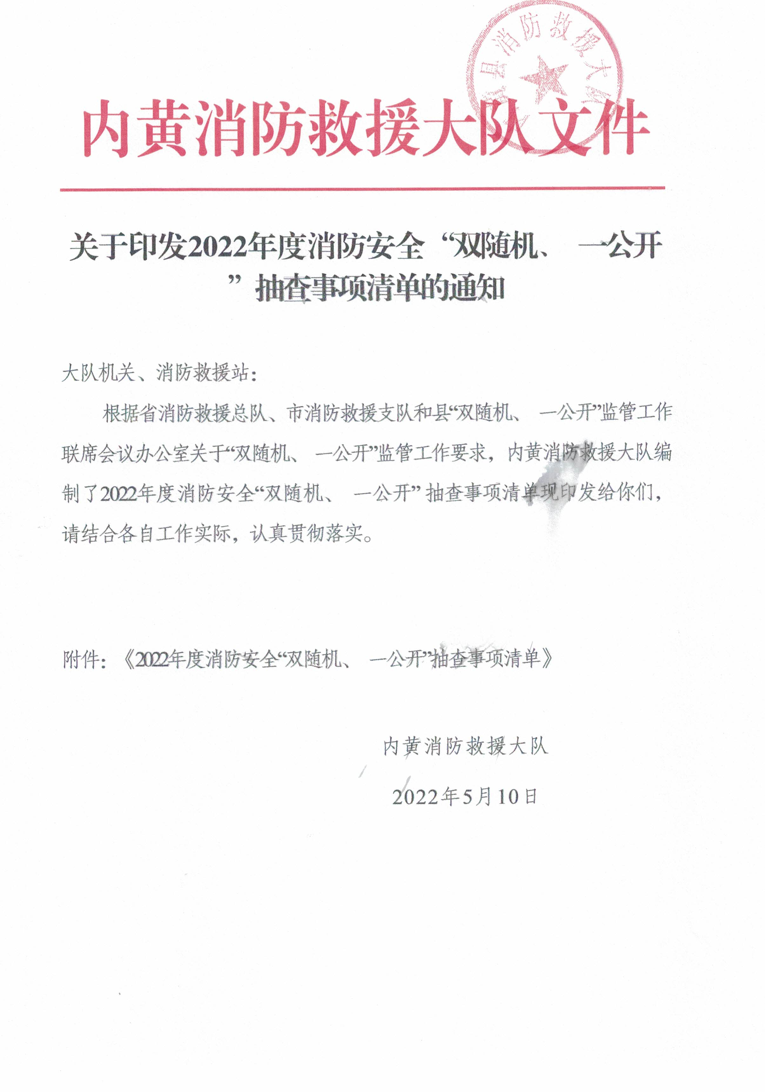

序号 | 抽查事项名称 | 检查内容 | 检查依据 | 检查层级 | 事项类别 | 检查对象 | 检查方式 | 备注
1 | 公共聚集场所投入使用、营业前消防安全检查 | 公共聚集场所投入使用、营业前消防安全检查意见书办理情况 | 《中华人民共和国消防法》 | 县级 | 一般检查事项 | 公共聚集场所 | 现场检查
2 | 单位主体责任落实情况 | 单位主体责任落实情况 | 《中华人民共和国消防法》 | 县级 | 一般检查事项 | 机关、团体、企业、事业等单位 | 现场检查
3 | 依照《消防法》《消防产品监督管理规定》《消防产品现场判定规则》等法律法规和技术标准的监督抽查 | 依照《消防法》《消防产品监督管理规定》《消防产品现场判定规则》等法律法规和技术标准的监督抽查 | 《消防法》《消防产品监督管理规定》消防产品现场判定规则》 | 县级 | 一般检查事项 | 人员密集场所 | 现场检查
4 | 安全疏散检查 | 安全疏散情况检查 | 《中华人民共和国消防法》 | 县级 | 一般检查事项 | 机关、团体、企业、事业等单位 | 现场检查
5 | 建筑消防设施运行情况检查 | 建筑消防设施运行情况检查 | 《中华人民共和国消防法) | 县级 | 一般检查事项 | 机关、团体、企业、事业等单位 | 现场检查
6 | 建筑防火情况检查 | 建筑防火情况检查 | 《中华人民共和国消防法) | 县级 | 一般检查事项 | 机关、团体、企业、事业等单位 | 现场检查
7 | 出具的维保报告的检查 | 出具的维保报告的检查 | 中华人民共和国消防法、社会消防技术服务管理规定 | 县级 | 一般检查事项 | 社会消防技术服务单位 | 现场检查
8 | 室内装修材料是否符合消防技术标准、外墙门窗上是否设置影响逃生和灭火救援的障碍物 | 室内装修材料是否符合消防技术标准、外墙门窗上是否设置影响逃生和灭火救援的障碍物 | 《中华人民共和国消防法) | 县级 | 一般检查事项 | 人员密集场所 | 现场检查

